Кризис 3-х лет у детей. Что делать родителям?
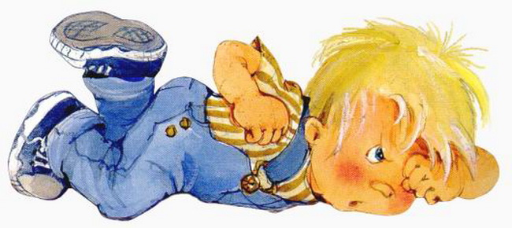
Кризисы необходимая ступень развития. Ребенок начинает осознавать себя отдельной независимой личностью. И главное открытие - открытие себя. «Ура! Я САМ это умею! Я БОЛЬШОЙ, как мама и папа!».
Изменение позиции ребенка, возрастание его самостоятельности и активности, требуют от близких взрослых своевременной перестройки.
В этом возрасте дети уже ожидают от семьи признания независимости и самостоятельности. А мы, родители, по-прежнему диктуем и командуем - что надеть, когда есть и спать, чем играть и что делать. Если новые отношения с ребенком не складываются, его инициатива не поощряется, самостоятельность постоянно ограничивается, у ребенка возникают собственно кризисные явления.

Симптоматика кризиса
1. НЕГАТИВИЗМ. На все предложения взрослых ребенок отвечает отказом. Он не делает что-то только потому, что это предложил ему взрослый человек.

2. УПРЯМСТВО.
Ребенок настаивает на чем-то не потому, что ему этого очень хочется, а потому, что он сам об этом сказал взрослым и требует, чтобы с его мнением считались. Упрямый ребенок настаивает на том, что ему не так уж сильно хочется, или совсем не хочется, или давно расхотелось.

3. СТРОПТИВОСТЬ.
Малыш вдруг восстает против обычных дел, которые раньше выполнял без проблем. Категорически отказывается умываться, есть, гулять с собакой. Ребенок стремится настоять на своих желаниях и недоволен всем, что ему предлагают и делают другие.

4. СВОЕВОЛИЕ.
Теперь всегда на первый план выходит то самое до боли знакомое «Я сам!». Он норовит делать сам все, что умеет и не умеет. Многое пока не получается.

5. ПРОТЕСТ-БУНТ.
Малыш со всеми идет на конфликт. Протест-бунт ребенка – это ответ на давление со стороны родителей, и их желание все решать за малыша.
6. ОБЕСЦЕНИВАНИЕ.
Что обесценивается в глазах ребенка? То, что раньше было привычно, интересно и дорого, 3-летний ребенок может начать ругаться, отбросить или даже сломать любимую игрушку.
7. ДЕСПОТИЗМ И РЕВНОСТЬ.
Ребенок жестко проявляет свою власть над окружающими его взрослыми, диктуя, что он будет есть, а что не будет, может мама уйти из дома или нет и т. д. Если в семье несколько детей, вместо деспотизма обычно возникает ревность, направленная на брата или сестру.
Как себя вести, чтобы победителями вышли все?
1. Сменить тактику и стратегию общения с ребенком: пора признать, что он взрослый (ну почти, уважать его мнение и стремление к самостоятельности. Не надо делать за ребенка то, что он может сделать сам, пусть как можно больше пробует - все, что не опасно для жизни: моет пол, накрывает на стол, стирает. Ну развезет воду, разобьет пару тарелок - не велика потеря. Зато сколькому научится и как самоутвердится!
2. Дочь, пыхтя, натягивает кофточку, так хочется ей помочь, но малышка не оценит Вашего стремления. Чем больше у ребенка будет опыт самостоятельных поступков и принятия решений, чем больше успехов и (увы) ошибок он совершит, тем быстрее пройдет кризис, тем быстрее он научится взаимодействовать с людьми.
3. Для благополучного развития ребенка подчеркивайте какой он уже большой, не «сюсюкайтесь». Разговаривайте с ним, как с равным, как с человеком, мнение которого Вам интересно.
4. Постоянно предлагать выбор (либо иллюзию выбора - такая вот хитрость во благо всем). Скажем, мама знает - пора на прогулку, и предлагает: «Костик, мы гулять пойдем пешком по ступенькам или на лифте?». (Варианты: в черной куртке или зеленой).
5. Очень важно, чтобы все члены семьи приняли одну тактику воспитания. Чтобы ребенок не думал, почему при маме «нельзя», а при бабушке «можно». Помните, что ребенок как бы испытывает Ваш характер, и находит в нем слабые места. Он проверяет по несколько раз в день, действительно ли то, что было запрещено утром, запретят и вечером. Проявите твердость. Установите четкие правила (нельзя убегать на улице от мамы, трогать горячую плиту и т. д.). Запретов не должно быть слишком много.
6. Используйте игру для сглаживания кризисных вспышек. Например, если ребенок отказывается есть, не настаивайте, посадите мишку за стол и пусть малыш его кормит, но мишка хочет есть по-очереди - ложка ему, ложка Коле. Обыграть можно многое: поездку в машине, умывание, одевание. Сделайте общение с ребенком своего рода игрой.
7. Пик кризиса – это истерики и как правило «на людях». Что делать в этом случае? На ультимативное требование говорим твердое и жесткое «Нет!». И отворачиваемся. Главное, сохранить внешние спокойствие и бесстрастность - как бы тяжело это ни давалось. Малыш кричит, падает на пол, стучит ногами, прохожие смотрят осуждающе. Придется терпеть. Пойдешь на поводу - и истерика станет у ребенка привычным инструментом достижения цели в общении с родителями.
Наконец малыш успокоился. Заодно понял, что метод не работает. Не критикуйте его: «Чего ты орал, мне стыдно, на тебя люди смотрят…». Лучше скажите с горечью: «Мне жаль, что ты не сдержался…». Такие фразы учат ребенка выражать свои эмоции. Позже он тоже будет говорить примерно так: «Мне обидно, что ты не заметила моих стараний!». И самому легче, когда проговоришь чувства, и другим понятно, каковы причины вспышки.
Кризис трех лет у детей нужно просто переждать как непогоду
Консультацию подготовила: педагог-психолог Шапкина Н.Г..

